**ג,מ, - ידע**

**2 אוגוסט 2019**

**א' אב תשע"ט**

**נייד: 050/5459426**

**פקס: 02/6560615**

**ע"מ: 054851647**

**morgidon@mail.gov.il**

**לכבוד,**

**גב' רונית שוהם**

**הממונה על המדרשה**

**הנדון :הצעת מחיר ותוכנית לסיור דו יומי/ ביטחון לאומי וחברה**

**בירושלים לשנת 2020**

**ראשית אודה על פנייתך להזמנה.**

**מי אני – ראי/ה קורות חיים.**

1. **דרישות המזמין:**

* **לקיים סיור לימודי והדרכה דו יומי- בירושלים.**
* **כותרת הסיור : לוקחים אחריות- דרך, ערך מורשת - ישראל 2020.**
* **לתכנן 4 סיורים עבור 30 עובדים , במהלך שנת 2020, סיור אחד ברבעון.**
* **העובדים המשתתפים בסיור מגוון במעמד הדירוג.**
* **תכנון הסיור והוצאתו לפועל, כולל ליווי והכנת תיק סיור.**
* **הזמנת גורמים רלבנטיים ותיאום המקומות.**
* **כל מרכיבי הסיור יאושרו ע"י הגורם המזמין .**
* **תיאום האתרים.**
* **תיאום אבטחה מול משטרת ישראל.**
* **תיאום כלל נושאי הלוגיסטיקה, בדגש על מקומות לינה וארוחות וכיבודים.**

1. **מטרת הסיור :**

* **פיתוח אישי, וחשיפה למידע ודעת בתחומי תוכן חדשים ורלבנטיים לתפקיד.**
* **מעבר בתוכן חוויתי וגיבוש צוות.**

1. **תוכנית סיור: ראה נספח מצורף.**
2. **זמן הסיור :**

* **יומיים ברציפות כולל פעילות ערב - 35 שעות. (ראה נספח תוכנית סיור)**
* **זמן לתיאום והכנות נדרשות כ- 15 שעות.**

1. **מועדי הסיור המוצעים:**

* **סיור 1 – 26+27 בפברואר 2020.**
* **סיור 1 – 4+5 במרץ 2020.**
* **סיור 2 – 14+15 במאי 2020.**
* **סיור 2 – 10+11 ביוני 2020.**
* **סיור 3 – 21+22 אוקטובר 2020**
* **סיור 4 – 11+12 בנובמבר 2020**
* **סיור 4 – 2+3 דצמבר 2020**

1. **התשלום כולל:**

* **תכנון, ארגון, הדרכה והובלת הסיור (מקצה לקצה ).**
* **ארוחת בוקר קלה עם ההגעה ביום הראשון.**
* **עבור כיתות לימוד ומקום להתכנסות לקיום דיון והרצאה, כולל עזרים להדרכה.**
* **לינה – עבור 30 משתתפים, 16 חדרים (2 בחדר) כולל ארוחת בוקר, בבתי מלון IBIS או שני, במרכז העיר, או מלון ברמה שווה.**
* **2 ארוחת צהרים - במסעדות בלו הול / מסעדת עזורה. (בשרי וכשר)**
* **תשלום לכל האתרים שבתוכנית.**
* **תשלום למרצים ומדריכים בתוכנית.**
* **תשלום לאירוח בערב הוואי**
* **תשלום לטעימות במחנה יהודה.**
* **טיפים / דמי שירות.**

1. **התשלום אינו כולל:**

* **היסעים- אוטובוס באמצעות הגורם המזמין.**

1. **סה"כ עלות הסיור דו יומי 31,900 אש"ח , לא כולל מע"מ כחוק.**
2. **משמש ספק מורשה ל: משרד רוה"מ, משרד הביטחון, צה"ל, משטרת ישראל, משמר הגבול, שירות בתי הסוהר, משרד החוץ.**
3. **מספר עוסק מורשה: 054851647.**
4. **מס' ספק (משרד הביטחון) 11012236.**
5. **התשלום יועבר על פי המתכונת בשירות הציבורי שוטף 30 עד 45 ימים. למספר חשבון 231582. בנק יהב - סניף 123, כתובת ירמיהו 80 ירושלים.**

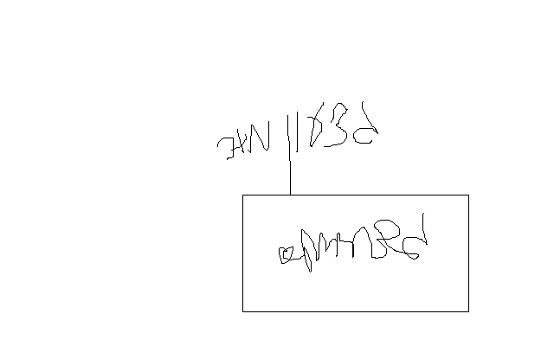

1. **מצרף קורות חיים.**
2. **אשמח לעמוד לרשותך בכל דבר ועניין.**

**גדעון מור 050/5459426 דוא"ל morgidon@mail.gov.il**

**בברכה,**

**נצ"מ דימ' גדעון מור**

**ג - מ ידע**